ADORAZIONE EUCARISTICA Giovedì 10 Marzo 2016

Anima di Cristo, santificami.
Corpo di Cristo, salvami.
Sangue di Cristo, inebriami.
Acqua del costato di Cristo, lavami.
Passione di Cristo, confortami.
O buon Gesù, esaudiscimi.
Dentro le tue ferite nascondimi.
Non permettere che io
mi separi da te.
Dal nemico maligno difendimi.
Nell'ora della mia morte chiamami.
Comandami di venire a te,
perché con i tuoi Santi io ti lodi.
nei secoli dei secoli.

ATTO PENITENZIALE
Il Signore oggi dice anche a noi: chi è senza peccato scagli la prima pietra. Riconosciamoci peccatori e chiediamo perdono a Dio dal profondo del cuore.

Signore, che hai dett «Chi è senza peccato scagli la prima pietra», abbi pietà di noi.
Signore, pietà.
Cristo, che hai detto «Neanch’io ti condanno: va’ e d’ora in poi non peccare più», abbi pietà di noi.
Cristo, pietà.
Signore, che non vuoi la morte del peccatore, ma che si converta e viva, abbi pietà di noi.
Signore, pietà.
Dio onnipotente abbia misericordia di noi, perdoni i nostri peccati e ci conduca alla vita eterna. Amen

Dio di bontà, che rinnovi in Cristo tutte le cose, davanti a te sta la nostra miseria: tu che hai mandato il tuo Figlio unigenito non per condannare, ma per salvare il mondo, perdona ogni nostra colpa e fa’ che rifiorisca nel nostro cuore il canto della gratitudine e della gioia. Per il nostro Signore Gesù Cristo... Amen

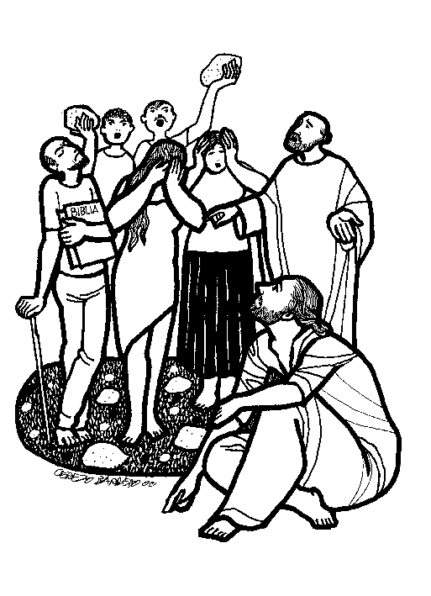
Lode e onore a te, Signore Gesù!

Dal vangelo secondo Giovanni
In quel tempo, Gesù si avviò verso il monte degli Ulivi. Ma al mattino si recò di nuovo nel tempio e tutto il popolo andava da lui. Ed egli sedette e si mise a insegnare loro. Allora gli scribi e i farisei gli condussero una donna sorpresa in adulterio, la posero in mezzo e gli dissero: «Maestro, questa donna è stata sorpresa in flagrante adulterio. Ora Mosè, nella Legge, ci ha comandato di lapidare donne come questa. Tu che ne dici?». Dicevano questo per metterlo alla prova e per avere motivo di accusarlo. Ma Gesù si chinò e si mise a scrivere col dito per terra. Tuttavia, poiché insistevano nell’interrogarlo, si alzò e disse loro: «Chi di voi è senza peccato, getti per primo la pietra contro di lei». E, chinatosi di nuovo, scriveva per terra. Quelli, udito ciò, se ne andarono uno per uno, cominciando dai più anziani. Lo lasciarono solo, e la donna era là in mezzo. Allora Gesù si alzò e le disse: «Donna, dove sono? Nessuno ti ha condannata?». Ed ella rispose: «Nessuno, Signore». E Gesù disse: «Neanch’io ti condanno; va’ e d’ora in poi non peccare più».

Parola del Signore. Lode a te o Cristo

PAPA FRANCESCO 2013

In questa quinta domenica di Quaresima, il Vangelo ci presenta l’episodio della donna adultera che Gesù salva dalla condanna a morte. Colpisce l’atteggiamento di Gesù: non sentiamo parole di disprezzo, non sentiamo parole di condanna, ma soltanto parole di amore, di misericordia, che invitano alla conversione. “Neanche io ti condanno: va e d’ora in poi non peccare più!” . Il volto di Dio è quello di un padre misericordioso, che sempre ha pazienza. Avete pensato voi alla pazienza di Dio, la pazienza che lui ha con ciascuno di noi? Quella è la sua misericordia. Sempre ha pazienza, pazienza con noi, ci comprende, ci attende, non si stanca di perdonarci se sappiamo tornare a lui con il cuore contrito. “Grande è la misericordia del Signore”, dice il Salmo.
Un po’ di misericordia rende il mondo meno freddo e più giusto. Abbiamo bisogno di capire bene questa misericordia di Dio, questo Padre misericordioso che ha tanta pazienza … Ricordiamo il profeta Isaia, che afferma che anche se i nostri peccati fossero rossi scarlatti, l’amore di Dio li renderà bianchi come la neve. Non dimentichiamo questa parola: Dio mai si stanca di perdonarci, mai! Il problema è che noi ci stanchiamo, noi non vogliamo, ci stanchiamo di chiedere perdono. Lui mai si stanca di perdonare, ma noi, a volte, ci stanchiamo di chiedere perdono. Non ci stanchiamo mai, non ci stanchiamo mai! Lui è il Padre amoroso che sempre perdona, che ha quel cuore di misericordia per tutti noi. E anche noi impariamo ad essere misericordiosi con tutti. Invochiamo l’intercessione della Madonna che ha avuto tra le sue braccia la Misericordia di Dio fatta uomo.

Accogli, o Dio pietoso,
le preghiere e le lacrime
che il tuo popolo effonde
in questo tempo santo.
​Tu che scruti e conosci
i segreti dei cuori,
concedi ai penitenti
la grazia del perdono.
​Grande è il nostro peccato,
ma più grande è il tuo amore:
cancella i nostri debiti
a gloria del tuo nome.
​Risplenda la tua lampada
sopra il nostro cammino,
la tua mano ci guidi
alla meta pasquale.
Ascolta, o Padre altissimo,
tu che regni nei secoli
con il Cristo tuo Figlio
e lo Spirito Santo. Amen.

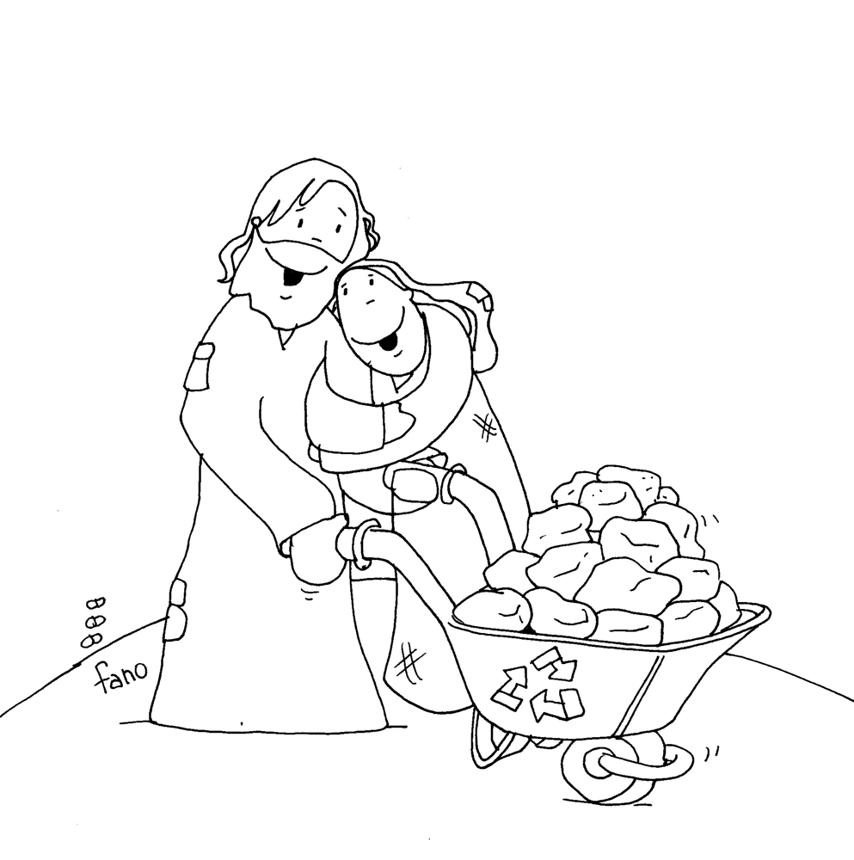
BENEDETTO XVI
Mentre sta insegnando nel Tempio, gli scribi e i farisei conducono a Gesù una donna sorpresa in adulterio, per la quale la legge mosaica prevedeva la lapidazione. Quegli uomini chiedono a Gesù di giudicare la peccatrice con lo scopo di“metterlo alla prova” e di spingerlo a fare un passo falso. La scena è carica di drammaticità: dalle parole di Gesù dipende la vita di quella persona, ma anche la sua stessa vita. Gli accusatori ipocriti, infatti, fingono di affidargli il giudizio, mentre in realtà è proprio Lui che vogliono accusare e giudicare. Gesù, invece, è “pieno di grazia e di verità”: Egli sa che cosa c’è nel cuore di ogni uomo, vuole condannare il peccato, ma salvare il peccatore, e smascherare l’ipocrisia. L’evangelista san Giovanni dà risalto ad un particolare: mentre gli accusatori lo interrogano con insistenza, Gesù si china e si mette a scrivere col dito per terra. Osserva sant’Agostino che quel gesto mostra Cristo come il legislatore divino: infatti, Dio scrisse la legge col suo dito sulle tavole di pietra. Gesù dunque è il Legislatore, è la Giustizia in persona. E qual è la sua sentenza? “Chi di voi è senza peccato, getti per primo la pietra contro di lei”. Queste parole sono piene della forza disarmante della verità, che abbatte il muro dell’ipocrisia e apre le coscienze ad una giustizia più grande, quella dell’amore, in cui consiste il pieno compimento di ogni precetto.

Nella santa assemblea,
o nel segreto dell’anima
prostriamoci e imploriamo
la divina clemenza.
Dall’ira del giudizio
liberaci, o Padre buono;
non togliere ai tuoi figli
il segno della tua gloria.
Ricorda che ci plasmasti
col soffio del tuo Spirito:
siam tua vigna, tuo popolo
e opera delle tue mani.
​Perdona i nostri errori,
sana le nostre ferite,
guidaci con la tua grazia
alla vittoria pasquale.
Sia lode al Padre altissimo,
al Figlio e al Santo Spirito
com’era nel principio,
ora e nei secoli eterni. Amen.

Quando gli accusatori “se ne andarono uno per uno, cominciando dai più anziani”, Gesù, assolvendo la donna dal suo peccato, la introduce in una nuova vita, orientata al bene: «Neanch’io ti condanno; va’ e d’ora in poi non peccare più». È la stessa grazia che farà dire all’Apostolo: “So soltanto questo: dimenticando ciò che mi sta alle spalle e proteso verso ciò che mi sta di fronte, corro verso la mèta, al premio che Dio ci chiama a ricevere lassù, in Cristo Gesù”. Dio desidera per noi soltanto il bene e la vita; Egli provvede alla salute della nostra anima per mezzo dei suoi ministri, liberandoci dal male col Sacramento della Riconciliazione, affinché nessuno vada perduto, ma tutti abbiano modo di convertirsi.

Signore Dio nostro, tramite Mosè ci hai dato la legge, ma tramite il Tuo Figlio ci hai accordato il perdono. Insegna a noi peccatori a essere buoni e pazienti nei nostri giudizi come colui che non ha condannato la donna adultera: Gesù Cristo, nostro Signore.

***************************************************************************************

Chi è senza peccato scagli per primo la pietra contro di lei. Gesù non rinnega la legge, chiede solo che chi si erge a difensore della legge per condannare gli altri, sia il primo a praticarla. Se ne andarono tutti, cominciando dai più vecchi. Tutti: per dire che nessuno ha il diritto di condannare. Gesù rimane solo con la donna. Si alza. Un gesto bellissimo: si alza davanti all'adultera, come ci si alza davanti alla persona attesa e importante; si alza, dal selciato di pietra alla donna, dalla polvere agli occhi di lei. Cosa hai visto Signore in quegli occhi? La paura di morire, la vergogna, il baratro nero della morte, un brivido di speranza?

O Gesù, mi fermo pensoso
ai piedi della Croce:
anch'io l'ho costruita con i miei peccati!
La tua bontà, che non si difende
e si lascia crocifiggere, è un mistero
che mi supera e mi commuove profondamente.
Signore, tu sei venuto nel mondo per me,
per cercarmi, per portarmi
l'abbraccio del Padre.
Tu sei il volto della bontà
e della misericordia:
per questo vuoi salvarmi!
Dentro di me ci sono le tenebre:
vieni con la tua limpida luce.
Dentro di me c’è tanto egoismo:
vieni con la tua sconfinata carità.
Dentro di me c’è rancore e malignità:
vieni con la tua mitezza e la tua umiltà.
Signore, il peccatore da salvare sono io:
il figlio prodigo che deve tornare, sono io!
Signore, concedimi il dono delle lacrime
per ritrovare la libertà e la vita,
la pace con te e la gioia in te.

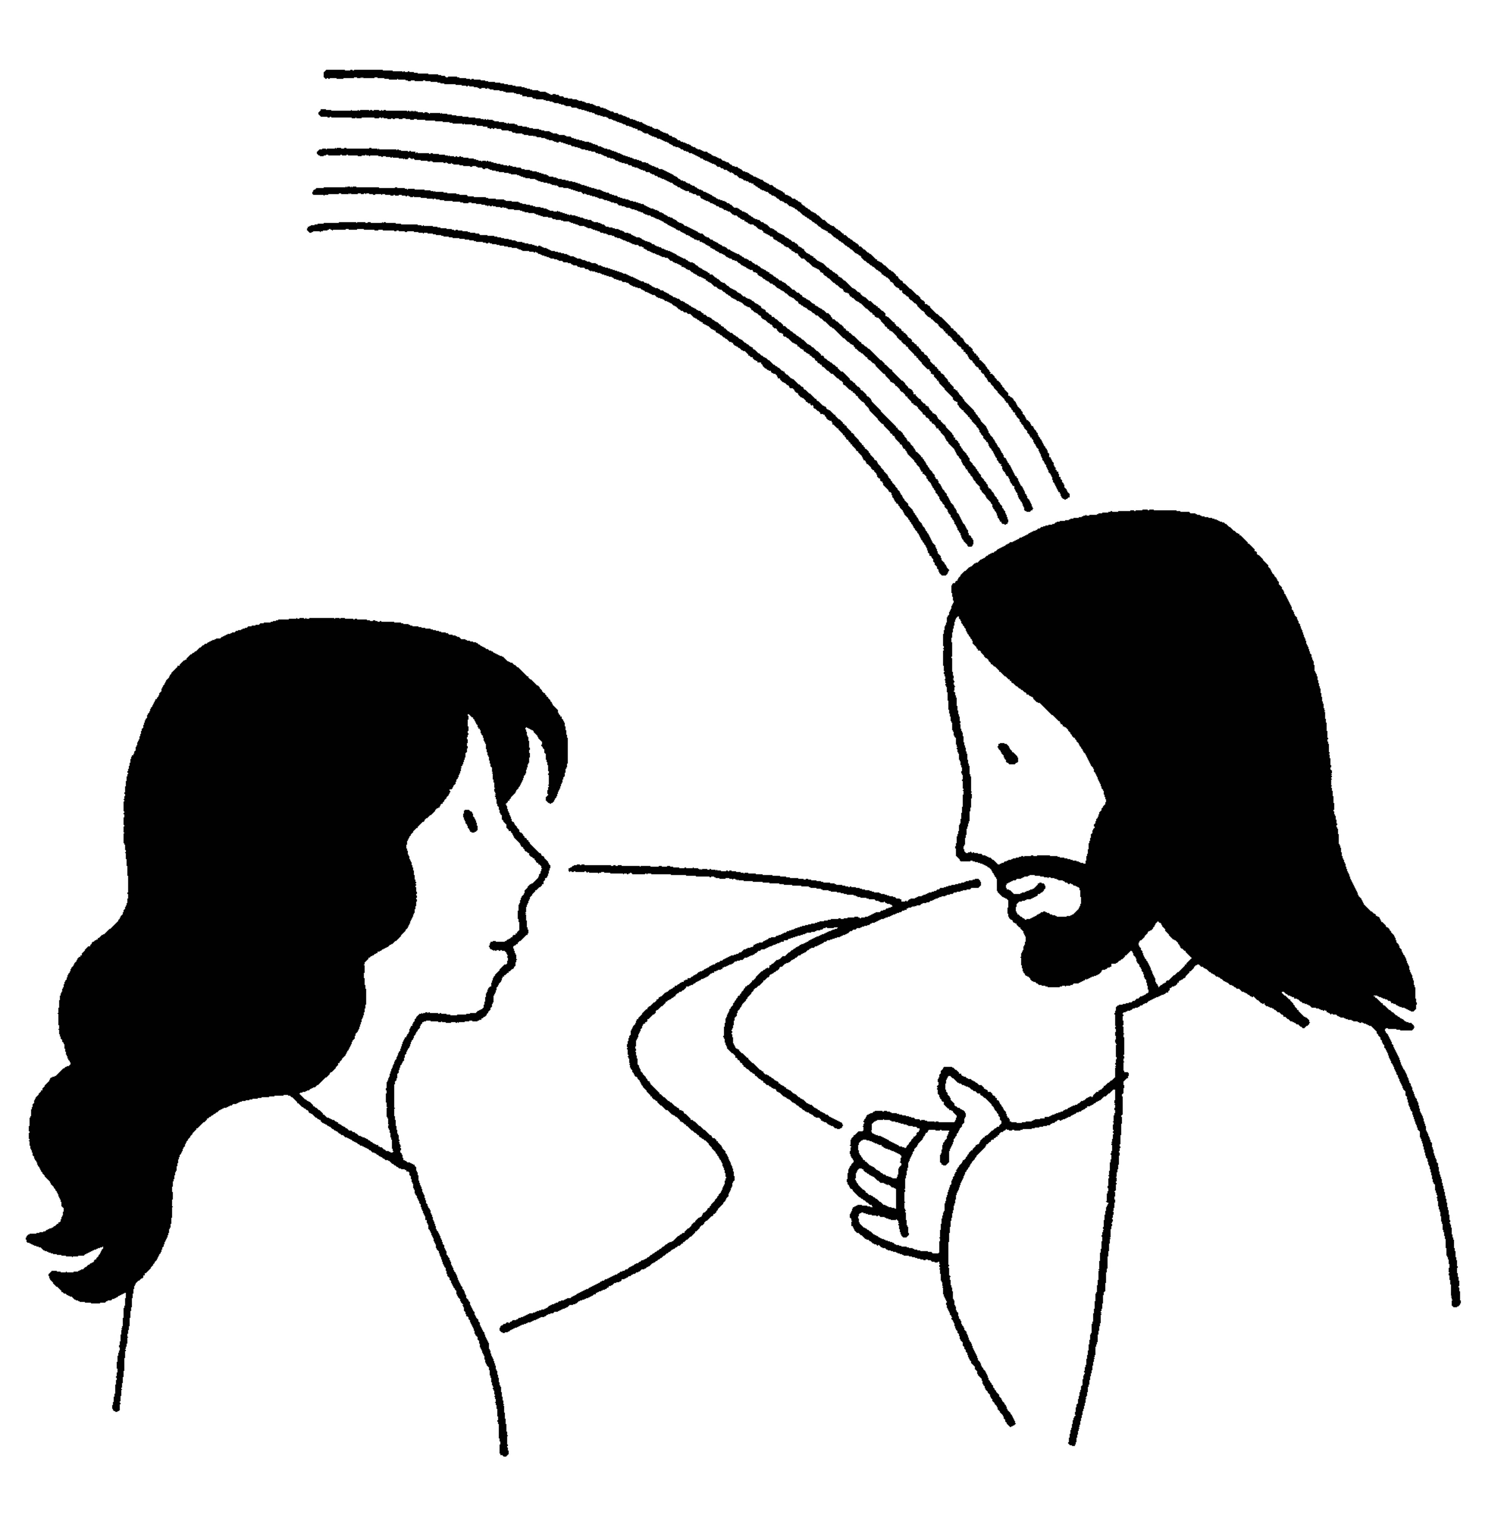
****************************************************************
E le parla. Nessuno le aveva parlato, era solo una cosa trascinata là in mezzo. E la chiama donna. Gesù non vede una peccatrice, vede una donna, fragile certo, ma vera, che vuole vivere, capace di amare molto e per questo molto le è perdonato. Lei non è il suo errore; non appartiene più al suo passato, ma al suo futuro, ai semi che verranno seminati, alle persone che verranno amate, ai progetti da realizzare. Dove sono? Quelli che sanno solo lapidare e seppellire di pietre, dove sono? Non qui devono stare. Quelli che sanno solo vedere peccati intorno a sé, e non dentro di sé, dove sono? Non qui. Gesù vuole che scompaiano gli accusatori; come sono scomparsi dal suo campo visivo, così devono scomparire dal cerchio dei suoi amici, dai cortili dei templi, dalle navate delle chiese. Neppure io ti condanno. Gesù non giustifica l'adulterio, non banalizza la colpa, ma fa ripartire la vita, riapre il futuro. Il cuore del racconto non è il peccato da condannare o da perdonare, ma un Dio più grande del nostro cuore, la cui prima legge è che l'uomo viva.

PREGHIERA DEI FEDELI

Nel sacrificio della croce Cristo ci rivela la forza dell’amore e del perdono. Come all’adultera viene oggi rivolto a noi lo stesso invito di andare e non peccare più. Consapevoli delle nostre fragilità e della debolezza di fronte alla tentazione, chiediamo al Signore il dono del suo Spirito.
L. Preghiamo insieme e diciamo: Donaci, Signore Gesù, lo Spirito Santo.

- La Chiesa, segno della tua tenerezza, sappia pronunciare al mondo parole di misericordia e di speranza e sia testimone del tuo amore che salva, preghiamo.

- Gesù, vero liberatore dell’uomo dal peccato e dalla morte, fa’ che il mondo si accosti a te, sorgente di amore e di pace, preghiamo.

- Signore e Maestro, che sei vicino a quanti soffrono nel corpo e nello spirito, fa’ che la miseria dei poveri e degli oppressi non ci lasci indifferenti, preghiamo.

- Fratello che ci hai invitati a partecipare alla tua Eucaristia, fa’ che sappiamo concretizzare nella nostra vita il tuo invito alla conversione e l’esperienza della tua misericordia sia in noi fonte di comprensione e di perdono per i fratelli, preghiamo.

- Misericordioso e grande nell’amore, affidiamo a te quanti muoiono per la fame, la guerra, l’odio e quanti sembrano chiusi alla tua grazia, dona a tutti la salvezza che hai meritato nel sacrificio della croce, preghiamo.

Ascolta, Gesù, la nostra preghiera e concedi a tutti i tuoi fratelli di rinnovare la loro vita nel tuo sangue. Lo Spirito Santo ci guidi sulle strade della vita e diventi manifestazione del tuo amore e della tua misericordia per tutti. Tu che vivi e regni nei secoli dei secoli. Amen.

*********************************************
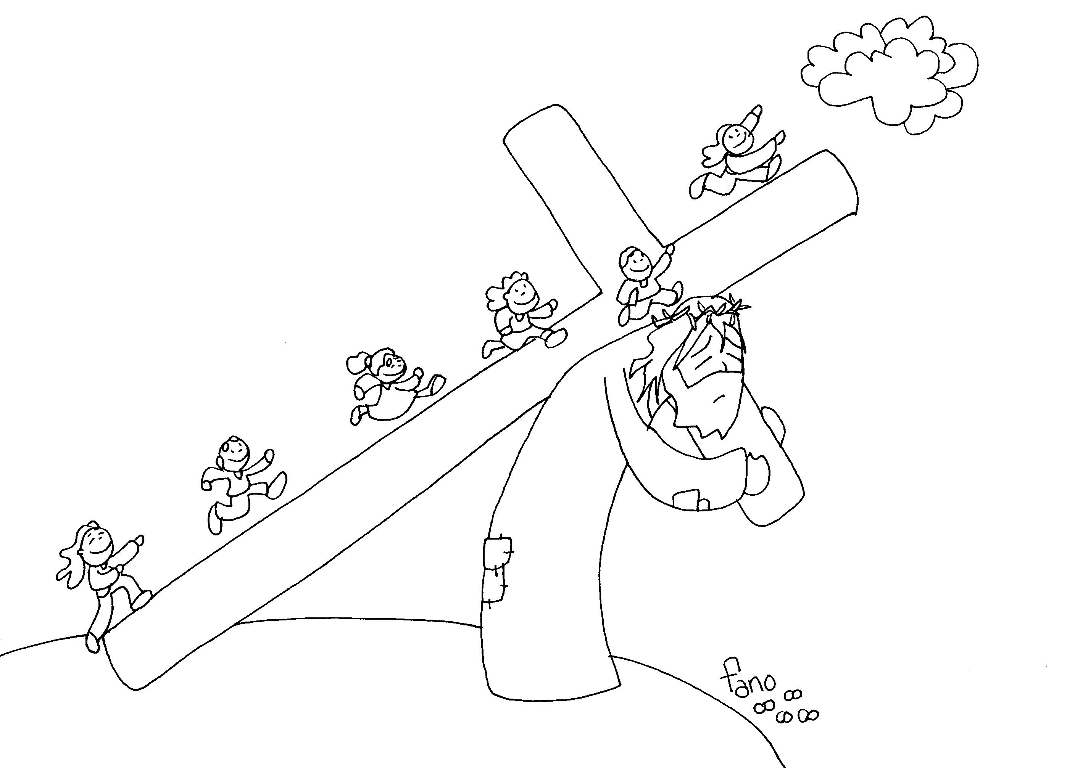
Adorando insieme la croce, segno della nostra salvezza,
chiediamo umilmente perdono per noi,
per le colpe di cui noi ci siamo macchiati;

chiediamo perdono anche a nome di tutti coloro che non sono qui e non sanno chiedere perdono al Signore per le loro colpe.
Essi non sanno di quanta gioia e di quanta pace
il loro cuore sarebbe pieno se sapessero farlo.
Chiediamo perdono a nome di tutta l'umanità,
del tanto male commesso dall'uomo contro l'uomo,
del tanto male commesso dall'uomo
contro il Figlio di Dio, contro il salvatore Gesù,
contro il profeta che portava parole di amore.
E mettiamo la nostra vita nelle mani del crocifisso
perché egli, redentore buono, redima e salvi il nostro mondo,
redima e salvi la nostra vita col conforto del suo perdono.

